OPIS PREDMETU ZÁKAZKY
Bundy flísové, plášte modré reprezentačné, vesty modré a tričká taktické

ČASŤ 2 Plášte modré reprezentačné, vesty modré

Všeobecné vymedzenie predmetu zákazky

Predmetom zákazky je zabezpečenie dodávky výstrojných súčastí služobnej rovnošaty – plášťov modrých reperezentačných, ktoré sú určené pre príslušníkov Policajného zboru k reprezentačnej rovnošate na zabezpečenie tepelnej pohody ako vrchná výstrojná súčasť.

Vesta modrá je výstrojnou súčasťou, ktorá je poskytovaná príslušníkom Hasičského a záchranného zboru. Je určená na celodenné nosenie vo výkone služby.

1. Vymedzenie predmetu zákazky
Predmetom zákazky je zabezpečenie dodávky plášťov modrých reperezentačných pre príslušníkov Policajného zboru a vest bez rukávov modrých pre príslušníkov Hasičského a záchranného zboru v nasledovnom rozsahu:

P.č. | Zaradenie podľa CPV | Úplný názov položky | Predpokladané množstvo  dodávky počas trvania rámcovej dohody v ks
 |  |  | Policajný zbor (PZ) | Hasičský a záchranný zbor (HaZZ)
1.1 | 18221200-6 | Plášť modrý reprezentačný | 20 000 | -
1.2 | 18221200-6 | Plášť modrý reprezentačný ženy | 4 000 | -
1.7 | 18235400-9 | Vesta modrá | - | 8 000
1.8 | 18235400-9 | Vesta modrá ženy | - | 1 000

Množstvo predmetu zákazky bude upresňované podľa potrieb verejného obstarávateľa v Čiastkových zmluvách uzatvorených na základe Rámcovej dohody, ktorá bude výsledkom tohto verejného obstarávania, a to počas 48 mesiacov, resp. do vyčerpania finančného limitu, podľa toho, ktorá skutočnosť nastane skôr.

2. Opis a špecifikácia predmetu zákazky

2.1 Plášť modrý reprezentačný, plášť modrý reprezentačný ženy

Plášť reprezentačný modrý je výstrojnou súčasťou, ktorá je poskytovaný príslušníkom PZ v rámci voľného predaja pri obnovovaní naturálnych náležitostí. Je určený na nosenie k reprezentačnej rovnošate.

2.1.1 Popis vzhľadu výrobku | Vlastný návrh plnenia predmetu zákazky uchádzača  (ponuka uchádzača)
Plášť je tmavomodrej farby. Je vyhotovený z 2 zložkového materiálu s kapucňou na pevno prichytenou, ktorá je vložená do goliera. Kapucňa je vyhotovená z 3 zložkového materiálu. Plášť je celý podšitý podšívkou. Plášť je mierne vypasovaný, zapínanie na zips, má stojačikový golier, rukávy sú hlavicové. Plášť je vypodšívkovaný.
Predný diel - bunda sa zapína pomocou 6 mm nepremokavého dvojbežcového zipsu, ktorý je prekrytý zo spodnej strany légou šírky 3 cm vedúcou od horného kraja goliera až po spodný okraj plášťa. Vrchná léga má šírku 5 cm, je všitá cca 17 cm od spodného kraja a cca 12 cm od horného kraja polpredku. Vrchná léga je vo vrchnej časti aj spodnej časti tvarovaná (skosený roh légy), V celej dĺžke légy a oproti na protistrane polpredku sú vložené magnety z dôvodu zabezpečenia priľnavosti légy.
Polpredky majú pozdĺžne členenie vedúce od prieramku k dolnému okraju v bočných častiach, v prieramku cca 17 cm pod plecným švom, v dolnom kraji cca 15 cm od bočného šva.
V mieste členiaceho šva sú umiestnené na obidvoch polpredkoch bočné vnútorné vrecká dĺžky cca 18 cm umiestnené cca 20 cm od dolného kraja. Vrecká sú uzatvárateľné na 3 mm špirálový krytý zips s vertikálnym vstupom, uzatvárajú sa smerom hore. Hĺbku vrecka a šírku vrecka je potrebné upraviť proporčne podľa veľkosti.
Zadný diel je tvorený z 2 dielov. V strede zadného diela je členiaci mierne tvarujúci šev. Plášť je smerom k dolnému kraju mierne rozšírený. Dĺžka zadného diela meraná v strede od stredu priekrčníka zadného dielu po dolný kraj je pri veľkosti 52 cca 96 cm.
Stojačikový golier má výšku cca 9 cm v prednom kraji a cca 11 cm v strede zadného dielu. Spodný golier je vyhotovený z jedného diela. Vrchný golier je vyhotovený z dvoch dielov, v strede výšky pozdĺžne delený. V mieste delenia je našitý 3 mm špirálový zips, prekrytie podohnutím cca 2 cm zvrchu. V spodnej časti vrchného goliera je v mieste všitia zipsu všitá kapucňa z 3 zložkového materiálu, vytvarovaná s podlepeným šiltom šírky cca 7 cm. V prednej časti je vytvorený kanálik s vložením okrúhlej gumy, ktorá je začistená na koncoch plastovými koncovkami. Výstup okrúhlej gumy s brzdičkou je cez kovové očká, ktorá slúži na reguláciu výšky kapucne. Obvod kapucne je tiež regulovaný pomocou okrúhlej gumy, ktorá je vložená do vyhotoveného tunela v strede obvodu kapucne. Okrúhla guma vychádza v strede tunela (strede kapucne) cez kovové očko, konce okrúhlej gumy prechádzajú zároveň cez brzdičku a sú začistené plastovými koncovkami. Brzdička je prichytená ku kapucni ripsovou stuhou.
Hlavicové rukávy sú dvojdielne, majú pozdĺžne členenie. Rukávy sú smerom dole mierne vytvarované, zužujú sa. Spodný kraj rukáva je regulovaný pomocou spinky z vrchného materiálu, ktorá je naštepovaná cca 1 cm od spodného kraja rukávu. Spinka má dĺžku cca 7 cm, výšku v mieste všitia do pozdĺžneho členiaceho šva cca 3,5 cm, zužuje sa do cca 2,5 cm. Na spinke je naštepovaný suchý zips HOOK veľkosti cca 2 x 5,5 cm. Na spodnom kraji rukáva sú naštepované dva suché zipsy LOOP, ako opozit ku suchému zipsu spinky, veľkosti cca 2 x 5,5 cm vo vzdialenosti cca 1 cm od seba.
Spodný kraj plášťa je rovný s vonkajším štepovaním na cca 1 cm.
Celý plášť je z vnútornej strany podšitý. Polpredky majú po celej dĺžke podsádku zo základného materiálu šírky cca 6 cm vo vrchnej časti vytvarovanú tak, aby šírka podsádky bola v mieste plecného šva cca 6 cm. Toto spevnenie zo základného materiálu v šírke cca 6 cm prechádza plynule aj do zadného diela pozdĺž priekrčníka. Na ľavej strane podsádky cca 2 cm od predného kraja a cca 12 cm od priekrčníka je umiestnené vertikálne vrecko uzatvárané pomocou 3 mm špirálového zipsu s jedným bežcom v dĺžke cca 18 cm. Šírka vrecka je cca 20 cm a hĺbka cca 22 cm.
V strede priekrčníka je všitý vešiačik z ripsovej stuhy s nápisom POLÍCIA dĺžky cca 10 cm. Spodné kraje plášťa a rukávov sú spracované tak, aby bola zabezpečená nepremokavosť plášťa tzv. sú vyhotovené vodné zábrany z vrchného materiálu v minimálnej výšky cca 6 cm.
Bežce zipsu predného kraja majú plastové ťahače.
Suché zipsy sú strihané tak, aby ich používaním nedochádzalo k poškodeniu plášťa, ale aj iných súčastí oblečenia – oblé hrany.
Plášť je spracovaná podľa požiadaviek na nepremokavosť odevov. Všetky švy sú podlepené príslušnou podlepovacou páskou.

2.1.2 Nákres

Dámsky plášť

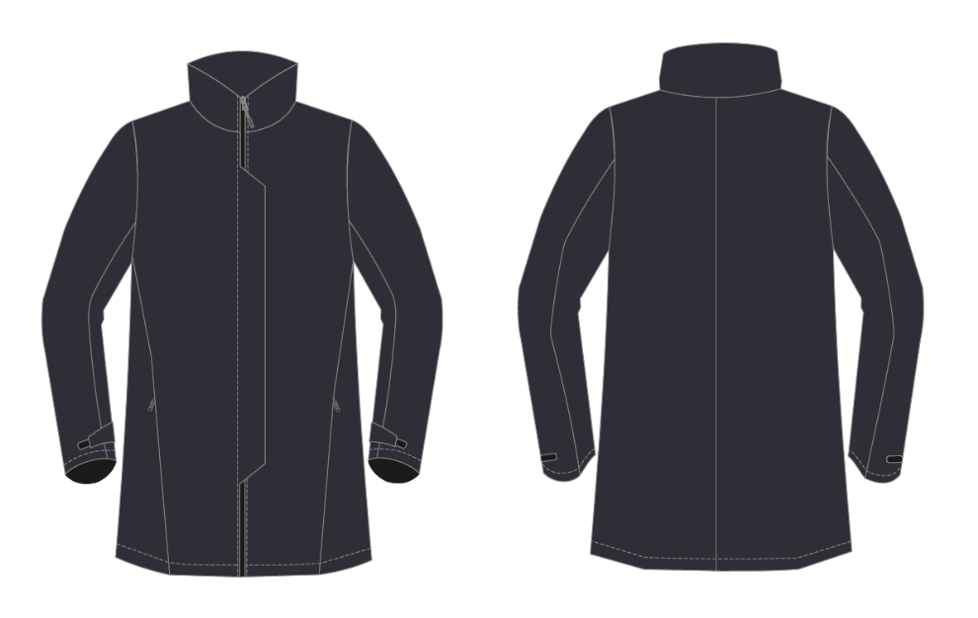

Pánsky plášť

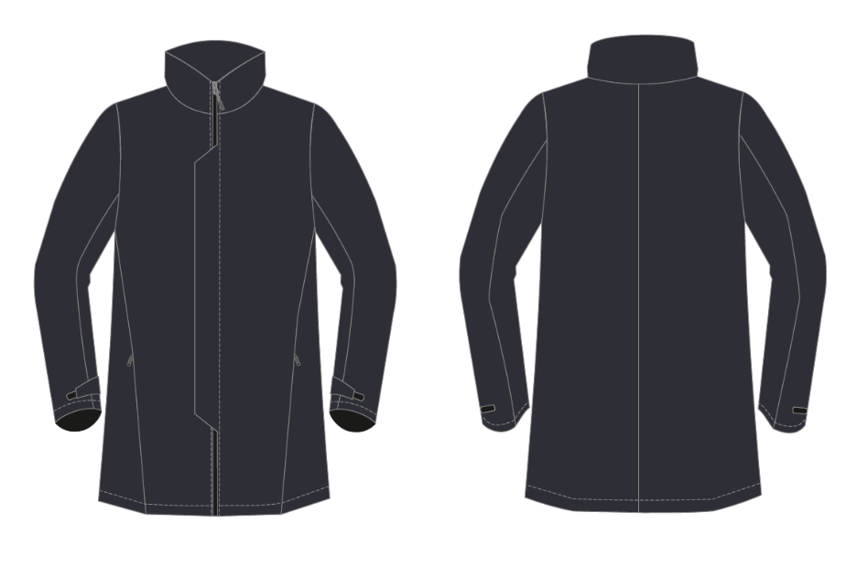

    - Veľkostný sortiment

      - Muži
Základné veľkosti - muži
Veľkosť | 42 | 44 | 46 | 48 | 50 | 52 | 54 | 56 | 58 | 60 | 62
Telesné miery
Výška postavy | 170 | 172 | 174 | 176 | 178 | 180 | 182 | 184 | 186 | 188 | 190
Obvod hrudníka | 78 | 82 | 86 | 92 | 98 | 104 | 110 | 116 | 122 | 128 | 136
Obvod pása | 71 | 74 | 77 | 83 | 89 | 94 | 100 | 106 | 112 | 118 | 124
Obvod bokov | 84 | 87 | 90 | 96 | 102 | 108 | 114 | 120 | 126 | 132 | 138

Krátke veľkosti - muži
Veľkosť | 642 | 644 | 646 | 648 | 650 | 652 | 654 | 656 | 658 | 660 | 662
Telesné miery
Výška postavy | 170 | 172 | 172 | 174 | 176 | 178 | 180 | 182 | 184 | 186 | 188
Obvod hrudníka | 78 | 82 | 86 | 92 | 98 | 104 | 110 | 116 | 122 | 128 | 136
Obvod pása | 71 | 74 | 77 | 83 | 89 | 94 | 100 | 106 | 112 | 118 | 124
Obvod bokov | 84 | 87 | 90 | 96 | 102 | 108 | 114 | 120 | 126 | 132 | 138

Dlhé veľkosti - muži
Veľkosť | 43 | 45 | 47 | 49 | 51 | 53 | 55 | 57 | 59 | 61 | 63
Telesné miery
Výška postavy | 174 | 176 | 178 | 180 | 182 | 184 | 186 | 188 | 190 | 192 | 194
Obvod hrudníka | 78 | 82 | 86 | 92 | 98 | 104 | 110 | 116 | 122 | 128 | 136
Obvod pása | 71 | 74 | 77 | 83 | 89 | 94 | 100 | 106 | 112 | 118 | 124
Obvod bokov | 84 | 87 | 90 | 96 | 102 | 108 | 114 | 120 | 126 | 132 | 138

Extra dlhé veľkosti - muži
Veľkosť | 442 | 444 | 446 | 448 | 450 | 452 | 454 | 456 | 458 | 460 | 462
Telesné miery
Výška postavy | 180 | 182 | 184 | 186 | 188 | 190 | 192 | 194 | 196 | 198 | 200
Obvod hrudníka | 78 | 82 | 86 | 92 | 98 | 104 | 110 | 116 | 122 | 128 | 136
Obvod pása | 71 | 74 | 77 | 83 | 89 | 94 | 100 | 106 | 112 | 118 | 124
Obvod bokov | 84 | 87 | 90 | 96 | 102 | 108 | 114 | 120 | 126 | 132 | 138

      - Ženy
Základné veľkosti - ženy
Veľkosť | 32 | 34 | 36 | 38 | 40 | 42 | 44 | 46 | 48 | 50
Telesné miery
Výška postavy | 160 | 162 | 164 | 166 | 168 | 170 | 172 | 174 | 176 | 178
Obvod hrudníka | 78 | 82 | 86 | 92 | 98 | 104 | 110 | 116 | 122 | 128
Obvod pása | 60 | 63 | 66 | 72 | 78 | 84 | 90 | 96 | 102 | 108
Obvod bokov | 84 | 87 | 90 | 96 | 102 | 108 | 114 | 120 | 126 | 132

Dlhé veľkosti
Veľkosť | 232 | 234 | 236 | 238 | 240 | 242 | 244 | 246 | 248 | 250
Telesné miery
Výška postavy | 164 | 166 | 168 | 170 | 172 | 174 | 176 | 178 | 180 | 182
Obvod hrudníka | 78 | 82 | 86 | 92 | 98 | 104 | 110 | 116 | 122 | 128
Obvod pása | 60 | 63 | 66 | 72 | 78 | 84 | 90 | 96 | 102 | 108
Obvod bokov | 84 | 87 | 90 | 96 | 102 | 108 | 114 | 120 | 126 | 132

    - Špecifikácia materiálu pre plášť modrý reprezentačný, plášť modrý reprezentačný - ženy

      - Základný materiál
 | Parameter | Norma/ Skúšobná metóda | Požadovaný (hodnotený)  údaj | Vlastný návrh plnenia predmetu zákazky uchádzača  (ponuka uchádzača)
1. | Materiálové zloženie  - základná vrstva  - funkčná vrstva | Nariadenie Európskeho parlamentu a Rady (EÚ) č. 1007/2011 z 27. septembra 2011 | materiál 2 zložkový  - 100 % Polyester  - dvojzložková membrána na báze ePTFE alebo ekvivalent
2. | Farba | tmavomodrá | PANTONE 19-4010 TPX alebo PANTONE 19-4013 TPX -  odchýlka 4 sivej stupnice
3. | Štruktúra | STN ISO 3572 | keper 2/2
4. | Plošná hmotnosť | STN EN 12127  STN ISO 3801 | 150 g/m² ± 10 g/m²
5. | Zmena rozmerov po 1 praní pri 60°C a 1 sušení v sušičke pri nižšej teplote | STN EN 5077  STN EN ISO 6330, 6N, sušenie F | max 3,0 % po osnove  max 3,0 % po útku
6. | Zmena rozmerov po 1 chemickom čistení | STN EN 5077  STN EN ISO 3175-2 | max 3,0 % po osnove  max 3,0 % po útku
7. | Pevnosť v ťahu osnova/útok | STN EN ISO 13934-1,  STN EN ISO 1421 | min 900 N / min 700 N
8. | Odolnosť proti oderu, základná vrstva (lícna strana) | STN EN ISO 12947-2  Tlak: 9kPa  Abrazívo: štandardná vlna (SM 25) | min 80 000 cyklov
9. | Priepustnosť vodných pár | STN EN ISO 11092 | R_{et} ≤ 5 (m² Pa/W)
10. | Odolnosť proti prenikaniu vody | STN EN ISO 811:2018 | min. 10 000 mm (povrch)
11. | Odolnosť proti povrchovému zmáčaniu | STN EN ISO 4920 | 5
12. | Stálofarebnosť na svetle | STN EN ISO 105-B02 | min 4 modrej stupnice
13. | Stálofarebnosť po chemickom čistení | STN EN ISO 105-D01 | min 4 sivej stupnice
14. | Stálofarebnosť po praní pri 60°C | STN EN ISO 105-C06 | min 4 sivej stupnice
15. | Stálofarebnosť v otere za sucha / mokra | STN EN ISO 105-X12 alebo Oeko -Tex® Standart 100 | min 4/4 (sivej stupnice)
16. | Stálofarebnosť vo vode | STN EN ISO 105-E01 alebo Oeko -Tex® Standart 100 | min 4 sivej stupnice
17. | Stálofarebnosť v pote (alkalickom/kyslom) | STN EN ISO 105-E04 alebo Oeko -Tex® Standart 100 | min 4/4 (sivej stupnice)
18. | Obsah formaldehydu | STN EN ISO 14184-1 alebo Oeko -Tex® Standart 100 | max 75 mg/kg
19. | Obsah ťažkých kovov, PCP | Nariadenie Európskeho parlamentu a Rady (EÚ) č. 1907/2006 (REACH) alebo TNI CEN/TR 16741:2016 alebo Oeko -Tex® Standart 100 | v zmysle normy
20. | Obsah arylamínov | STN EN 14362-1, 3 alebo Oeko -Tex® Standart 100 | max. 30 mg/kg
21. | pH vodného výluhu | STN EN ISO 3071 alebo Oeko -Tex® Standart 100 | 4 – 7,5
Verejný obstarávateľ umožňuje vo bodoch 18. – 21. predloženie Certifikátu Oeko-Tex® Standard 100 od výrobcu základného materiálu s písomným povolením použitia od výrobcu materiálu pokiaľ splnenie konkrétnych parametrov deklaruje týmto certifikátom.

2.1.4.2 Podlepovacia páska

 | Parameter | Norma/ Skúšobná metóda | Požadovaný (hodnotený)  údaj | Vlastný návrh plnenia predmetu zákazky uchádzača  (ponuka uchádzača)
1. | Materiálové zloženie | Nariadenie Európskeho parlamentu a Rady (EÚ) č. 1007/2011 z 27. septembra 2011 | dvojvrstvová švová páska zložená z membrány a termoplastického spojiva
2. | Šírka pásky | STN EN 1773 | 22 mm ±1 mm
3. | Odolnosť proti prenikaniu vody | STN EN ISO 811:2018 | min. 2 000 mm
4. | Odolnosť proti prenikaniu vody po 20 domácich praniach pri 60°C a 20 sušení v sušičke pri nižšej teplote | STN EN ISO 6330, 6N, sušenie F  STN EN ISO 811:2018 | min. 2 000 mm

      - Materiál na kapucňu

 | Parameter | Norma/ Skúšobná metóda | Požadovaný (hodnotený)  údaj | Vlastný návrh plnenia predmetu zákazky uchádzača  (ponuka uchádzača)
1. | Materiálové zloženie | Nariadenie Európskeho parlamentu a Rady (EÚ) č. 1007/2011 z 27. septembra 2011 | materiál 3 zložkový
1. | - lícna vrstva  - funkčná vrstva  - rubná vrstva |  | - 100 % Polyamid 6.6 (farba niklová)  - dvojzložková membrána na báze ePTFE alebo ekvivalent  - 100 % Polyamid 6.6 (farba niklová)
2. | Farba | tmavosivá
3. | Štruktúra lícna  vrstva/rubná vrstva | STN ISO 3572 | 1/1 plátnová väzba / 1/1 plátnová väzba
4. | Plošná hmotnosť | STN EN 12127,  STN ISO 3801 | 75 g/m² ± 10 g/m²
5. | Zmena rozmerov po 1 praní pri 60°C a 1 sušení v sušičke pri nižšej teplote | STN EN 5077,  STN EN ISO 6330, 6N, sušenie F | max 5,0 % po osnove  max 4,0 % po útku
6. | Zmena rozmerov po chemickom čistení | STN EN 5077  STN EN ISO 3175-2 | max 5,0 % po osnove  max 4,0 % po útku
7. | Pevnosť v ťahu osnova/útok | STN EN ISO 13934-1,  STN EN ISO 1421 | min 250 N/5 cm / min 180 N/5 cm
8. | Odolnosť proti oderu lícna vrstva | STN EN ISO 12947-2  Tlak: 9kPa  Abrazívo: štandardná vlna (SM 25) | min 25 000 cyklov
9. | Priepustnosť vodných pár | STN EN ISO 11092 | R_{et} ≤ 6 (m² Pa/W)
10. | Odolnosť proti prenikaniu vody | STN EN ISO 811:2018 | min. 10 000 mm (povrch)
11. | Odolnosť proti povrchovému zmáčaniu | STN EN ISO 4920 | 5
12. | Stálofarebnosť na svetle | STN EN ISO 105-B02 | min 4-5 modrej stupnice
13. | Stálofarebnosť po chemickom čistení | STN EN ISO 105-D01 | min 4 sivej stupnice
14. | Stálofarebnosť po praní pri 60°C | STN EN ISO 105-C06 | min 4 sivej stupnice
15. | Stálofarebnosť v otere za sucha / mokra | STN EN ISO 105-X12 alebo Oeko -Tex® Standart 100 | min 4/4 (sivej stupnice)
16. | Stálofarebnosť vo vode | STN EN ISO 105-E01 alebo Oeko -Tex® Standart 100 | min 5 sivej stupnice
17. | Stálofarebnosť v pote (alkalickom/kyslom) | STN EN ISO 105-E04 alebo Oeko -Tex® Standart 100 | min 4/4 (sivej stupnice)
18. | Obsah formaldehydu | STN EN ISO 14184-1 alebo Oeko -Tex® Standart 100 | max 75 mg/kg
19. | Obsah ťažkých kovov, PCP | Nariadenie Európskeho parlamentu a Rady (EÚ) č. 1907/2006 (REACH) alebo TNI CEN/TR 16741:2016 alebo Oeko -Tex® Standart 100 | v zmysle normy
20. | Obsah arylamínov | STN EN 14362-1,3 ± 5 % alebo Oeko -Tex® Standart 100 | max . 30mg/kg
21. | pH vodného výluhu | STN EN ISO 3071 alebo Oeko -Tex® Standart 100 | 4-7,5
Verejný obstarávateľ umožňuje vo bodoch 18.-21. predloženie Certifikátu Oeko-Tex® Standard 100 od výrobcu základného materiálu s písomným povolením použitia od výrobcu materiálu pokiaľ splnenie konkrétnych parametrov deklaruje týmto certifikátom.

      - Podlepovacia páska

 | Parameter | Norma/ Skúšobná metóda | Požadovaný (hodnotený) údaj | Vlastný návrh plnenia predmetu zákazky uchádzača  (ponuka uchádzača)
1. | Materiálové zloženie | Nariadenie Európskeho parlamentu a Rady (EÚ) č. 1007/2011 z 27. septembra 2011 | Lícna vrstva - 100% Polyamid (plátnová väzba)  stredná vrstva - dvojzložková membrána ePTFE alebo ekvivalent  Rubová vrstva - termoplastické spojivo
2. | Šírka pásky | STN EN 1773 | 13 mm ± 1mm
3. | Odolnosť proti prenikaniu vody | STN EN ISO 811:2018 | min. 2 000 mm
4. | Odolnosť proti prenikaniu vody po 20 domácich praniach pri 60˚C a 20 sušeniach v sušičke pri nižšej teplote | STN EN ISO 6330, 6N, sušenie F  STN EN ISO 811:2018 | min. 2 000 mm

Pri spracovaní výrobku je potrebné zabezpečiť nepremokavosť vhodnou technológiou spracovania, použitím podlepovacej pásky na utesnenie švov a pod.

      - Podšívka (trup a rukávy)

 | Parameter | Norma/ Skúšobná metóda | Požadovaný (hodnotený) údaj | Vlastný návrh plnenia predmetu zákazky uchádzača  (ponuka uchádzača)
1. | Materiálové zloženie | Nariadenie Európskeho parlamentu a Rady (EÚ) č. 1007/2011 z 27. septembra 2011 | 100 % Polyester
2. | Farba | Čierna | PANTONE 19-1102 TPX  odchýlka 3-4 sivej stupnice
3. | Štruktúra (väzba) | STN 80 0020  STN 80 0021  STN ISO 3572 | plátno
4. | Plošná hmotnosť | STN EN 12127 | - g/m² ± 5 %

2.2 Vesta modrá, vesta modrá ženy

Vesta bez rukávov je výstrojnou súčasťou, ktorá je poskytovaná príslušníkom HaZZ. Je určená na celodenné nosenie vo výkone služby k služobnej rovnošate.

2.2.1 Popis vzhľadu výrobku | Vlastný návrh plnenia predmetu zákazky uchádzača  (ponuka uchádzača)
Vesta je vyhotovená z 2 zložkového materiálu, je celopodšitá so stojačikom, uzatvorená 6 mm dvojbežcovým špirálovým zipsom s jednou spodnou légou na pravej strane. V priehybe légy je všitá paspula. Zips je krytý lištami šírky cca 1 cm. V priehybe týchto líšt je tiež všitá paspula, aby sa lišty nezachytávali do bežca zipsu. Lišty sú všité do predných krajov tak, aby kryli zips. Diely sú obšité s termom a sú ozdobne štepované.
Predné diely sú obšité termom a potom sú štepované následne - od bočnej časti cca 10 cm je vertikálny štep vo výške cca 33 cm, potom je skosený ku bočnému kraju cca 3 cm od prieramku. V tejto časti je zhotovené vertikálne vrecko predšité do okienka s podsádkou z vrchného materiálu. Uzatvára sa 6 mm nepremokavým jednobežcovým zipsom dĺžky cca 20 cm s garážou na bežec. Vrecko je umiestnené od vertikálneho štepu cca 2,5 cm rovnobežne a od dolného kraja cca 9 cm. Vrchná vačkovina je z fleecu (100% Polyester, plošná hmotnosť 140 g/m² ± 5%, farba čierna) a spodná z podšívky, podsádky sú z vrchného materiálu. Celý vačok je prichytený v dolnom kraji a do predného kraja je prichytený prúžkom materiálu. Ďalšie tri štepy predného dielu sú horizontálne od predného kraja po vertikálny štep. Prvý štep je od dolného kraja vo výške cca 11 cm, ďalšie dve vo výške v rozmedzí cca 9,5 cm. Potom ešte dva štepy vo výške cca 9,5 cm po celej šírke predného dielu. V hornej časti predného dielu je všité sedlo, ktoré zároveň pokračuje do zadného dielu. Všité je do tvaru, v prednej časti nadväzuje na členenie goliera a v prieramkovej časti je skosené cca 4,5 cm. Posledný štep predného dielu vo vrchnej časti je štepovaný vertikálne od priekrčníka cca 2,5 cm od predného kraja v dĺžke cca 5 cm a potom horizontálne do cípu všitia sedla.
Na vrchnej časti ľavého a pravého predného dielu je naštepované nakladané vrecko šírky cca 18 cm a dĺžky cca 16 cm v prednom zadnom kraji. Od predného kraja je skosené cca 5 cm do cípu a potom cca 15 cm smerom k bočnému kraju. V dolnom a zadnom kraji je predšité cca 3 cm pásikom z vrchného materiálu a spracované ako mechové vrecko. Ukončenie predšitia pásika je spevnené uzávermi cca 1,5 cm od cípov. Vrecko je umiestnené cca 2 cm od predného kraja, v prednej časti cca 11 cm od goliera a v zadnej časti cca 6 cm od všitia sedla. Na tomto vrecku ľavom aj pravom je vstup vertikálne predšitý do okienka podsádkou z vrchného materiálu, vstup je uzatvorený 6mm nepremokavým špirálovým zipsom dĺžky cca 15 cm s garážou na bežec. V hornej časti len ľavého vrecka je vstup horizontálne predšitý do okienka tak, aby horná strana predšitia bolo zarovno s vertikálnym zipsom. Uzatvára sa 6 mm nepremokavým špirálovým zipsom dĺžky cca 13 cm s garážou na bežec. Zips sa uzatvára smerom k prieramku. Vačok tohto vrecka tvorí ešte jeden diel totožný s vrchným vreckom, s ktorým je vrecko obšité.
Na pravom vrecku je našitý suchý zips LOOP (slučky) šírky cca 5 cm a dĺžky cca 10,5 cm pod hodnostné označenie príslušníka HaZZ cca 1 cm od vertikálneho zipsu. Nad piatym štepom na prednom diele cca 2,5 cm a cca 4 cm od predného kraja je umiestnený striebristý reflexný nápis HASIČI s výškou písmena cca 2 cm bez mäkčeňa (umiestniť nápis aj s mäkčeňom) a hrúbkou písmena cca 4 mm.
Zadný diel je členený sedlom prechádzajúcim do zadného dielu, v dolnej časti je tvarovaný. Sedlo a zadný diel sú obšité termom. Na zadnom diele sú ozdobné štepy. Na obidvoch stranách v bočnom kraji je vertikálny tvarovaný štep. Od bočného kraja cca 5,5 cm v dolnom kraji v prieramkovej časti cca 11 cm od bočného kraja, siahajúci asi do polovice výšky prieramku. Ďalších 5 štepov je umiestnených horizontálne, prvý štep sa nachádza od dolného kraja cca 15 cm, ďalšie 4 štepy vo vzdialenosti cca 9,5 cm medzi sebou. Cca 7 cm pod sedlom je umiestnený striebristý reflexný nápis HASIČI v strede šírky zadného dielu. Výška písmen cca 6 cm bez mäkčeňa (umiestniť nápis aj s mäkčeňom) a hrúbkou písmena cca 1,2 cm. Na sedle v prednej a zadnej časti je umiestnená striebristý prúžkovaná reflexná potlač. Umiestnenie podľa nákresu.
Spodný a vrchný stojačik je zhotovený z vrchného materiálu s výškou cca 8,5 cm v prednom kraji. Vrchný stojačik je členený z troch dielov, ktoré sa napájajú na všitie predného sedla.
Celá vesta je podšitá podšívkou. V prednom kraji sú na podšívky naštepované fazónové podsádky z vrchného materiálu. Na zadný diel podšívky v priekrčníkovej časti je naštepovaná tvarovaná látková podsádka. V strede priekrčníka je všitý vešiačik z ripsovej tkaničky s nápisom HASIČI v dĺžke cca 10 cm. V ľavom bočnom šve podšívky je všitá ošetrovacia a veľkostná etiketa cca 13 cm od dolného kraja. Na pravom prednom diele podšívky je naštepovaná látková podsádka pre umiestnenie vnútorného vrecka, umiestnená od goliera cca 12 cm. V strede tejto podsádky cca 2 cm od šva fazónky je zhotovené vrecko s 3 mm špirálovým krytým zipsom dĺžky cca 14 cm. Vačok vrecka je z podšívky a látkovej podsádky.
Obvod dolného kraja vesty je predšitý látkovou tvarovanou podsádkou a preštepovaný cca 2,8 cm. Je regulovaný pomocou brzdičiek, prichytených ripsovou tkaničkou dolným štepom a okrúhlou gumou, ktorá je v časti polpredkov prevlečená cez dve kovové očká umiestnené na vnútornej strane polpredkov v prednom kraji. Na prednom diele je naštepované spevnenie pod očko z vrchného materiálu. Okrúhla guma je prevlečená cez brzdičku a očká a je ukončená koncovkami, ktorej výstupy sa nachádzajú v bočných spodných vreckách prevlečené cez očko na podšívkovom vačku.
Prieramky vesty sú olemované elastickou lemovkou, mierne zriasené. Lemovka je začistená v mieste bočného šva vesty.
Predný kraj, golier, všitie sedla predného a zadného dielu má štepovanie cca 2 mm v kraji.
Naštepované nakladané prsné vrecká, vstupy vreciek okolo zipsov, fazónové podsádky na podšívke, lemovanie prieramkov majú štepovanie úzko v kraji cca 1 mm.
Bežce zipsov všetkých vreciek majú ťahače dĺžky cca 5 cm vyhotovené zo suchého zipsu.
Všetky suché zipsy sú strihané tak, aby ich používaním nedochádzalo k poškodeniu vesty, ale aj iných súčastí oblečenia – oblé hrany.
Všetky bežce majú ťahače v dĺžke cca 5 cm zo suchého zipsu.

2.2.2 Nákres

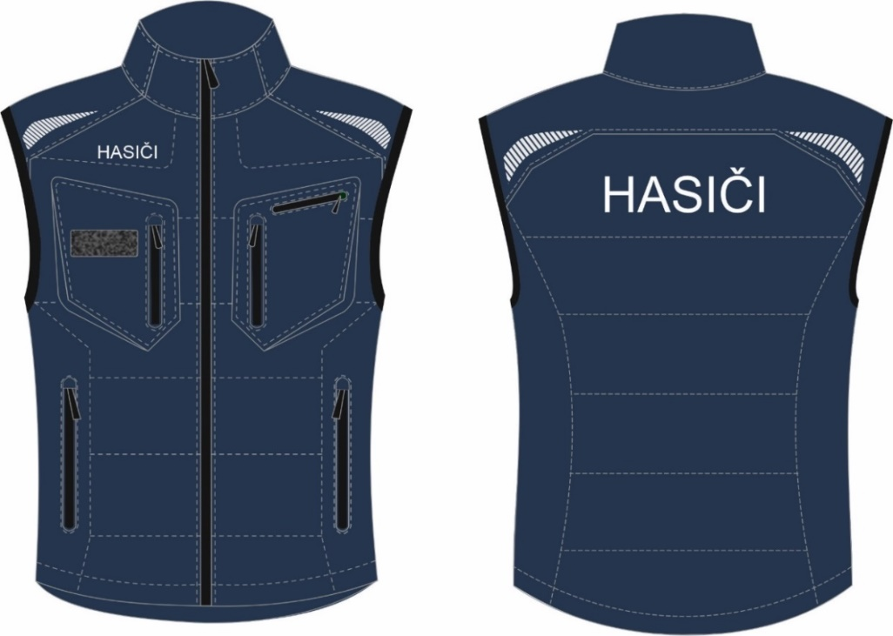

    - Veľkostný sortiment

      - Muži

Základné veľkosti - muži
Veľkosť | 42 | 44 | 46 | 48 | 50 | 52 | 54 | 56 | 58 | 60 | 62
Telesné miery
Výška postavy | 170 | 172 | 174 | 176 | 178 | 180 | 182 | 184 | 186 | 188 | 190
Obvod hrudníka | 78 | 82 | 86 | 92 | 98 | 104 | 110 | 116 | 122 | 128 | 136
Obvod pása | 71 | 74 | 77 | 83 | 89 | 94 | 100 | 106 | 112 | 118 | 124
Obvod bokov | 84 | 87 | 90 | 96 | 102 | 108 | 114 | 120 | 126 | 132 | 138

Krátke veľkosti - muži
Veľkosť | 642 | 644 | 646 | 648 | 650 | 652 | 654 | 656 | 658 | 660 | 662
Telesné miery
Výška postavy | 170 | 172 | 172 | 174 | 176 | 178 | 180 | 182 | 184 | 186 | 188
Obvod hrudníka | 78 | 82 | 86 | 92 | 98 | 104 | 110 | 116 | 122 | 128 | 136
Obvod pása | 71 | 74 | 77 | 83 | 89 | 94 | 100 | 106 | 112 | 118 | 124
Obvod bokov | 84 | 87 | 90 | 96 | 102 | 108 | 114 | 120 | 126 | 132 | 138

Dlhé veľkosti - muži
Veľkosť | 43 | 45 | 47 | 49 | 51 | 53 | 55 | 57 | 59 | 61 | 63
Telesné miery
Výška postavy | 174 | 176 | 178 | 180 | 182 | 184 | 186 | 188 | 190 | 192 | 194
Obvod hrudníka | 78 | 82 | 86 | 92 | 98 | 104 | 110 | 116 | 122 | 128 | 136
Obvod pása | 71 | 74 | 77 | 83 | 89 | 94 | 100 | 106 | 112 | 118 | 124
Obvod bokov | 84 | 87 | 90 | 96 | 102 | 108 | 114 | 120 | 126 | 132 | 138

Extra dlhé veľkosti - muži
Veľkosť | 442 | 444 | 446 | 448 | 450 | 452 | 454 | 456 | 458 | 460 | 462
Telesné miery
Výška postavy | 180 | 182 | 184 | 186 | 188 | 190 | 192 | 194 | 196 | 198 | 200
Obvod hrudníka | 78 | 82 | 86 | 92 | 98 | 104 | 110 | 116 | 122 | 128 | 136
Obvod pása | 71 | 74 | 77 | 83 | 89 | 94 | 100 | 106 | 112 | 118 | 124
Obvod bokov | 84 | 87 | 90 | 96 | 102 | 108 | 114 | 120 | 126 | 132 | 138

      - Ženy

Základné veľkosti - ženy
Veľkosť | 32 | 34 | 36 | 38 | 40 | 42 | 44 | 46 | 48 | 50
Telesné miery
Výška postavy | 160 | 162 | 164 | 166 | 168 | 170 | 172 | 174 | 176 | 178
Obvod hrudníka | 78 | 82 | 86 | 92 | 98 | 104 | 110 | 116 | 122 | 128
Obvod pása | 60 | 63 | 66 | 72 | 78 | 84 | 90 | 96 | 102 | 108
Obvod bokov | 84 | 87 | 90 | 96 | 102 | 108 | 114 | 120 | 126 | 132

Dlhé veľkosti
Veľkosť | 232 | 234 | 236 | 238 | 240 | 242 | 244 | 246 | 248 | 250
Telesné miery
Výška postavy | 164 | 166 | 168 | 170 | 172 | 174 | 176 | 178 | 180 | 182
Obvod hrudníka | 78 | 82 | 86 | 92 | 98 | 104 | 110 | 116 | 122 | 128
Obvod pása | 60 | 63 | 66 | 72 | 78 | 84 | 90 | 96 | 102 | 108
Obvod bokov | 84 | 87 | 90 | 96 | 102 | 108 | 114 | 120 | 126 | 132

    - Špecifikácia materiálu pre vestu bez rukávov modrú, vestu bez rukávov modrú – ženy

      - Základný materiál
 | Parameter | Norma /Skúšobná metóda | Požadovaný (hodnotený) údaj | Vlastný návrh plnenia predmetu zákazky uchádzača  (ponuka uchádzača)
1. | Materiálové zloženie  - základná vrstva  - funkčná vrstva | Nariadenie Európskeho parlamentu a Rady (EÚ) č. 1007/2011 z 27. septembra 2011 | 100% Polyamid  membrána na báze ePTFE
2. | Farba | modrá  povolená farebná odchýlka stupeň min 3-4 sivej stupnice | PANTONE 19-4028 TPX
3. | Štruktúra | STN ISO 3572 | ripstop
4. | Plošná hmotnosť | STN EN 12127  STN ISO 3801 | 80 g/m² ± 10 g/m²
5. | Zmena rozmerov po 1 pracom cykle (40°C) | STN EN ISO 5077  STN EN ISO 6330, 4N, sušenie F | max 3,0 % po osnove  max 3,0 % po útku
6. | Pevnosť v ťahu osnova/útok | STN EN ISO 13934-1  STN EN ISO 1421:2017-10 | min 400 N / min 300 N
7. | Odolnosť proti ďalšiemu trhaniu osnova/útok | STN EN ISO 4674-1, metóda A | min 20 N / min 20 N
8. | Odolnosť proti oderu, základná vrstva (lícna strana) | STN EN ISO 12947-2  Tlak: 12kPa  Abrazívo: štandardná vlna (SM 25) | min 100 000 cyklov
9. | Priepustnosť vodných pár | STN EN ISO 11092 | R_{et} ≤ 5 (m² Pa/W)
10. | Odolnosť proti povrchovému zmáčaniu | STN EN ISO 4920 | 5
11. | Stálofarebnosť na svetle | STN EN ISO 105-B02 | ≥ 5
12. | Stálofarebnosť po chemickom čistení | STN EN ISO 105-D01 | ≥ 4
13. | Stálofarebnosť po praní pri 40°C | STN EN ISO 105-C06, A1S | ≥ 4
14. | Stálofarebnosť v otere za sucha / mokra | STN EN ISO 105-X12 | ≥ 4
15. | Stálofarebnosť vo vode | STN EN ISO 105-E01 | ≥ 4
16. | Stálofarebnosť v pote (alkalickom/kyslom) | STN EN ISO 105-E04 | ≥ 4
17. | Obsah formaldehydu | STN EN ISO 14184-1 alebo Oeko-Tex® Standard 100 | max 75 mg/kg
18. | Obsah ťažkých kovov, PCP | Nariadenie Európskeho parlamentu a Rady (EÚ) č. 1907/2006 (REACH) alebo TNI CEN/TR 16741:2016 alebo Oeko-Tex® Standard 100 | v zmysle normy
19. | Obsah arylamínov | STN EN 14362-1, 3 alebo Oeko-Tex® Standard 100 | max. 30 mg/kg
20. | pH vodného výluhu | STN EN ISO 3071 alebo Oeko-Tex® Standard 100 | 4-7,5
Verejný obstarávateľ umožňuje vo bodoch 17. – 20. predloženie Certifikátu Oeko-Tex® Standard 100 od výrobcu základného materiálu s písomným povolením použitia od výrobcu materiálu pokiaľ splnenie konkrétnych parametrov deklaruje týmto certifikátom.

      - Zateplenie vesty
 | Parameter | Norma/Skúšobná metóda | Požadovaný (hodnotený) údaj | Vlastný návrh plnenia predmetu zákazky uchádzača  (ponuka uchádzača)
1. | Materiálové zloženie | Nariadenie Európskeho parlamentu a Rady (EÚ) č. 1007/2011 z 27. septembra 2011 | 90% ± 3% Polyester  / 10% ± 3% Akryl  nepretržitá vláknová izolácia
2. | Plošná hmotnosť | STN EN 29073-1 | 100 g/m² ± 5 %
3. | Odolnosť voči prieniku tepla | STN EN 11092 | Rct 0,38 m²K/W ± 5 %

      - Podšívka
 | Parameter | Norma/Skúšobná metóda | Požadovaný (hodnotený) údaj | Vlastný návrh plnenia predmetu zákazky uchádzača  (ponuka uchádzača)
1. | Materiálové zloženie | Nariadenie Európskeho parlamentu a Rady (EÚ) č. 1007/2011 z 27. septembra 2011 | 100 % Polyester
2. | Farba | Čierna | PANTONE 19-1102 TPX  odchýlka 3-4 sivej stupnice
3. | Štruktúra (väzba) | STN 80 0020  STN 80 0021  STN ISO 3572 | plátno
4. | Plošná hmotnosť | STN EN 12127 | 73 g/m² ± 5 %

      - Reflexný material

 | Požadovaný (hodnotený údaj) | Vlastný návrh plnenia predmetu zákazky uchádzača  (ponuka uchádzača)
 | Reflexný materiál musí spĺňať požiadavky v súlade EN ISO 20471
 | Reflexný materiál (v ploche) je použitý na nápisy HASIČI a v ploche podľa nákresu, farba pri dennom svetle striebristá, pri odraze biela.
- Značenie výrobkov, balenie, expedovanie a skladovanie
Plášte modré reprezentačné sa označujú etiketou, ktorá je všitá v ľavom bočnom šve cca 24 cm od spodného kraja.
Vesty modré sa označujú etiketou, ktorá je všitá v ľavom bočnom šve.
Etiketa obsahuje tieto údaje: názov výrobcu, veľkosť výrobku, zloženie materiálu, rok výroby, symboly na ošetrovanie spĺňajúce kritéria STN EN ISO 3758.
Plášte modré reprezentačné aj vesty sa dodávajú na ramienkach v igelitových vreckách, v každom výrobku je vložený návod na údržbu a popis funkčnosti výrobkov.

Použité obaly na zabalenie predmetu zákazky musia byť vyrobené z ľahko recyklovateľného materiálu, alebo materiálu z obnoviteľných zdrojov alebo sa musí jednať o obalový systém pre opakované použitie. Všetky obalové materiály musia byť ľahko oddeliteľné na recyklovateľné časti tvorené jedným materiálom (napr. lepenka, papier, textília). Popis obalu výrobku musí byť poskytnutý spoločne s odpovedajúcim čestným prehlásením uchádzača o splnení týchto požiadaviek.

4. Iné požiadavky
4.1 Záruka: Doba poskytovanej záruky je 2 roky.
4.2 Miesto plnenia: Ústredný sklad Ministerstva vnútra Slovenskej republiky, Príboj 560, 976 13 Slovenská Ľupča.
4.3 Termín dodania: 4 – 6 mesiacov odo dňa účinnosti príslušnej Čiastkovej zmluvy; konkrétna lehota dodania bude presne určená v príslušnej Čiastkovej zmluve.
Podrobnosti o zmluvných podmienkach sú uvedené v prílohe č. 3 SP.

5. Ostatné požiadavky na predmet zákazky
  - Súčasťou ponuky uchádzača musia byť:
    - Vzorky tovaru
- 1 kus plášťa modrého reprezentačného veľkosti 52
- 1 kus vesty modrej veľkosti 52
podľa vlastného návrhu plnenia vypracovaného v súlade s bodom 15.4.4 týchto súťažných podkladov, pričom je potrebné, aby boli predkladané vzorky označené skúšobňou z dôvodu zabezpečenia identity vzorky s predkladanými výsledkami skúšok a certifikátmi. Na označení uviesť číslo skúšobného protokolu, ku ktorému sa daná vzorka vzťahuje. Je potrebné, aby boli predkladané vzorky označené skúšobňou z dôvodu zabezpečenia identity vzorky s predkladanými výsledkami skúšok a certifikátmi. Predkladaná vzorka musí byť označená skúšobňou priamo na vzorke s vyznačením čísla certifikátu (nie na obale) a je potrebné, aby značenie bolo pripevnené tak, že ho nie je možné bez porušenia zameniť. Ku každej predloženej vzorke musí byť pripojený návod na údržbu v slovenskom alebo českom jazyku a symboly údržby.
5.1.2 protokoly o vykonaní skúšok vydaných akreditovaným skúšobným laboratóriom, pričom k jednému druhu materiálu bude predložený jeden protokol
o vykonaní skúšok so všetkými požadovanými údajmi, ktorý je vyhotovený jedným akreditovaným laboratóriom,
5.1.3 záverečné protokoly,
5.1.4 certifikát výrobku
Protokol o skúške a záverečný protokol s výsledkami skúšok jednotlivých parametrov z akreditovaného skúšobného laboratória a certifikát od akreditovaného certifikačného orgánu sa musia preukázateľne vzťahovať k predmetu zákazky a predloženým vzorkám a nesmú byť staršie ako 1 rok od dátumu ich vydania. Uchádzač predloží jeden certifikát, pričom v protokole o skúškach budú uvedené výsledky skúšok u každej požadovanej farby,
5.1.5 certifikát Oeko-Tex® Standard 100 od výrobcu základného materiálu s písomným povolením použitia od výrobcu materiálu pokiaľ splnenie konkrétnych parametrov deklaruje týmto certifikátom.,
5.1.6 kalkulačné listy ku každému výrobku, ktorými sú podložené ceny výrobku.

Osnova kalkulačného listu pozostáva zo základného materiálu (spotreba, jednotková cena, cena spolu), pomocného materiálu, šitia, réžie, zisku, prípadne doplnená
podľa potreby.

5.1.7 čestné prehlásenie o splnení požiadaviek na obaly výrobku podľa bodu 3 Prílohy č.1 SP

Upozornenie uchádzačom – predpokladaná doba trvania skúšok 3-4 týždne.

Vyššie uvedené doklady a dokumenty musia byť predložené v slovenskom alebo českom jazyku, resp. v úradne overenom preklade.
Všetky hodnotené údaje, t. j. parametre, normy a požadované (hodnotené) údaje musia byť uvedené v protokoloch o skúškach vyhotovených akreditovaným skúšobným laboratóriom; vyžaduje sa predloženie všetkých požadovaných parametrov k jednému druhu materiálu na jednom skúšobnom protokole; pokiaľ nebudú uvedené alebo nebudú vyhovovať požadovaným hodnotám, nebude ponuka spĺňať požiadavky na predmet zákazky.
Posúdenie splnenia požiadaviek na predmet zákazky vykoná komisia na vyhodnotenie ponúk na základe vlastného návrhu plnenia predmetu zákazky, predloženého uchádzačom v rámci tejto prílohy č.1 SP a v súlade so vzorkami, certifikátmi, záverečnými protokolmi, resp. protokolmi o vykonaní skúšok vydaných akreditovaným skúšobným laboratóriom.

Verejný obstarávateľ bude hodnotiť, či uchádzačom predložený vlastný návrh plnenia zodpovedá opisu predmetu zákazky, technickým parametrom podľa týchto súťažných podkladov a či je každý hodnotený parameter uvedený v protokole o skúškach.
Vzorky predmetu zákazky musia zodpovedať technickým, kvalitatívnym a materiálovým parametrom požadovaným v opise predmetu zákazky týchto súťažných podkladov a popisu predmetu zákazky uvedeného v opise predloženom uchádzačom.

U predložených vzoriek bude hodnotená tabuľka požadovaných hodnôt jednotlivých parametrov, predložené protokoly o skúškach, záverečné protokoly a certifikáty. Hodnotený parameter musí byť uvedený v protokole o skúškach. V súlade s minimálnymi technickými špecifikáciami predmetu zákazky, uvedenými v prílohe č. 1 súťažných podkladov, si verejný obstarávateľ overí, či sa predložené vzorky vzťahujú k vlastnému návrhu plnenia uchádzača, predloženého v súlade s bodom 15.4.4 súťažných podkladov a či sú z dôvodu zabezpečenia identitiy označené skúšobňou.
Predložená vzorka úspešného uchádzača zostáva po ukončení verejného obstarávania v dispozícii verejného obstarávateľa a bude v prípade úspešného uchádzača slúžiť počas trvania Rámcovej dohody na overovanie či dodaný Tovar zodpovedá Vzorke, ktorú Predávajúci predložil v rámci ponuky. Po ukončení verejného obstarávania verejný obstarávateľ vráti predloženú vzorku neúspešným uchádzačom.

  - Uchádzač bude zo súťaže vylúčený:
5.2.1 pokiaľ predložené vzorky nebudú identické, v súlade s opisom a technickými parametrami tohto predmetu zákazky predmetných súťažných podkladov,
5.2.2 pokiaľ predložené vzorky nebudú označené akreditovaným skúšobným laboratóriom z dôvodu zabezpečenia ich identity s predloženými záverečnými /protokolmi o skúškach,
5.2.3 pokiaľ uchádzač nepredloží protokol o skúške (jeden skúšobný protokol k jednému druhu materiálu) s výsledkami skúšok jednotlivých parametrov z akreditovaného skúšobného laboratória, certifikát so záverečným/protokolom o skúškach,
5.2.4 pokiaľ všetky požadované parametre nebudú uvedené v záverečných/protokoloch o skúškach,
5.2.5 pokiaľ parametre a hodnoty predložené uchádzačom vo vlastnom návrhu plnenia, v certifikátoch, záverečných/ protokoloch o skúškach nebudú v súlade s požadovaným opisom predmetu zákazky, technickými parametrami, kt. je/sú uvedený/é v predmetných súťažných podkladoch,
5.2.6 pokiaľ parametre požadované v opise predmetu zákazky, technických parametroch týchto súťažných podkladoch nebudú deklarované v ponuke uchádzača písomnou formou.

Ak v týchto súťažných podkladoch alebo v ktorejkoľvek dokumentácii poskytnutej verejným obstarávateľom v rámci tohto verejného obstarávania v lehote na predkladanie ponúk, technické alebo technologické požiadavky odkazujú na konkrétneho výrobcu, výrobný postup, značku, patent, typ, normu, krajinu, oblasť alebo miesto pôvodu alebo výroby, verejný obstarávateľ umožňuje predloženie ponuky s ekvivalentným riešením.Pre účely tejto zákazky bude verejný obstarávateľ akceptovať také ponúknuté riešenie uchádzača ako ekvivalent, ktoré bude spĺňať úžitkové, prevádzkové a funkčné charakteristiky, pri zabezpečení požadovaného účelu plnenia a bude spĺňať resp. sa ním dosiahne rovnaká alebo vyššia výkonnostná úroveň v porovnaní s verejným obstarávateľom požadovanými parametrami.

